24 juni 2021
Aan : Van Dale

Onderwerp: verzoek tot schrapping of het plaatsen van een label bij het woord ‘kiplekker’ in het Van Dale woordenboek

Geachte mevrouw, geachte heer,

Ondergetekenden richten u dit schrijven, in naam van Global Action in the Interest of Animals (GAIA) en Diervriendelijk Nederland, met een bijzonder verzoek: zou het woord ‘kiplekker’ gedefinieerd als ‘zich kiplekker voelen zich lichamelijk bijzonder goed voelen’ uit het Van Dale woordenboek kunnen worden geschrapt of kan er een label bij het woord worden geplaatst waaruit blijkt dat de term ‘kiplekker’ misleidend is (het vergaat kippen immers bijzonder slecht in de intensieve kippenhouderij) en pejoratief ten aanzien van lijdende kippen?

Het gebruik van het woord ‘kiplekker’ geeft de indruk dat kippen zich goed zouden voelen en in positieve, welzijnsvriendelijke leefomstandigheden leven, hetgeen natuurlijk allesbehalve het geval is. Van de meer dan 900 miljoen kippen die jaarlijks worden gekweekt en geslacht in België en Nederland leeft de overgrote meerderheid in grootschalige bedrijven waar enorme loodsen worden volgepropt met tienduizenden kippen. Voor vleeskippen is hun beklagenswaardig korte bestaan in vetmestfabrieken één doffe ellende, één aaneenschakeling van pijn en lijden:

- Intensief vetgemest groeien ze hypersnel: op slechts 42 dagen of in 6 weken bereiken de reusachtig gegroeide kuikens hun slachtgewicht van 2,2 kg;

  - De helse groeisnelheid veroorzaakt ernstige schade aan de gezondheid en het welzijn van de turbokuikens, zoals botmisvormingen. Hun poten kunnen het te grote gewicht van het lichaam niet dragen. Als gevolg daarvan lijden veel kippen aan pijnlijke pootproblemen (kreupelheid). Naarmate het einde van de vetmestperiode nadert, kunnen almaar meer kippen zich amper of onmogelijk nog voortbewegen in het natte strooisel dat bevuild is door uitwerpselen. De bijtende ammoniak in de urine waarin ze liggen, veroorzaakt borstblaren en brandwonden aan de voetzolen.

  - Naast de pootproblemen leidt het snelle groeitempo van de kippen ook tot hartafwijkingen, ascites en plotselinge dood. Ascites of buikzucht, waarbij vocht zich rond de organen opstapelt, treft wereldwijd 0,34 tot 5% van de kweekkippen.

- Zoveel mogelijk dieren worden op een zo klein mogelijke oppervlakte bijeengepakt.

GAIA en Diervriendelijk Nederland hopen u hierbij te hebben overtuigd dat het kippen bijzonder slecht vergaat in de intensieve kippenhouderij. De opname van het woord ‘kiplekker’ in het woordenboek is misleidend, gezien kippen zich in de realiteit allesbehalve ‘kiplekker’ voelen. Wij vragen u dan ook, gezien het leed dat kippen ondergaan, het woord ‘kiplekker’ uit het woordenboek Van Dale te schrappen. Indien het woord ‘kiplekker’ niet wordt geschrapt vragen we dat bij het woord ‘kiplekker’ minstens een label wordt geplaatst dat aangeeft dat het woord ‘kiplekker’ pejoratief is ten aanzien van lijdende kippen.

Hoogachtend,

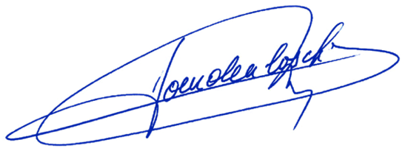

Michel Vandenbosch Adrie van Steijn Voorzitter GAIA Diervriendelijk Nederland

